**LAPORAN PRAKTIKUM PEMROGRAMAN BERORIENTASI OBJEK**

**JOBSHEET 1: PENGANTAR KONSEP PBO**



oleh :

Halim Teguh Saputro

2E

2141762122

**PROGRAM STUDI D-IV SISTEM INFORMASI BISNIS**

**JURUSAN TEKNOLOGI INFORMASI**

**POLITEKNIK NEGERI MALANG**

Jl. Soekarno Hatta No .9, Jatimulyo, Kec. Lowokwaru, Kota Malang,

JawaTimur 65141

|  |
| --- |
| KOMPETENSI |

Setelah melakukan percobaan pada modul ini, mahasiswa memahami konsep:

1. Perbedaan paradigma berorientasi objek dengan paradigma structural
2. Konsep dasar PBO

|  |
| --- |
| PRAKTIKUM 1. MEMBUAT CLASS DAN OBJEK |

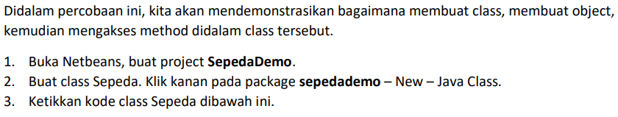

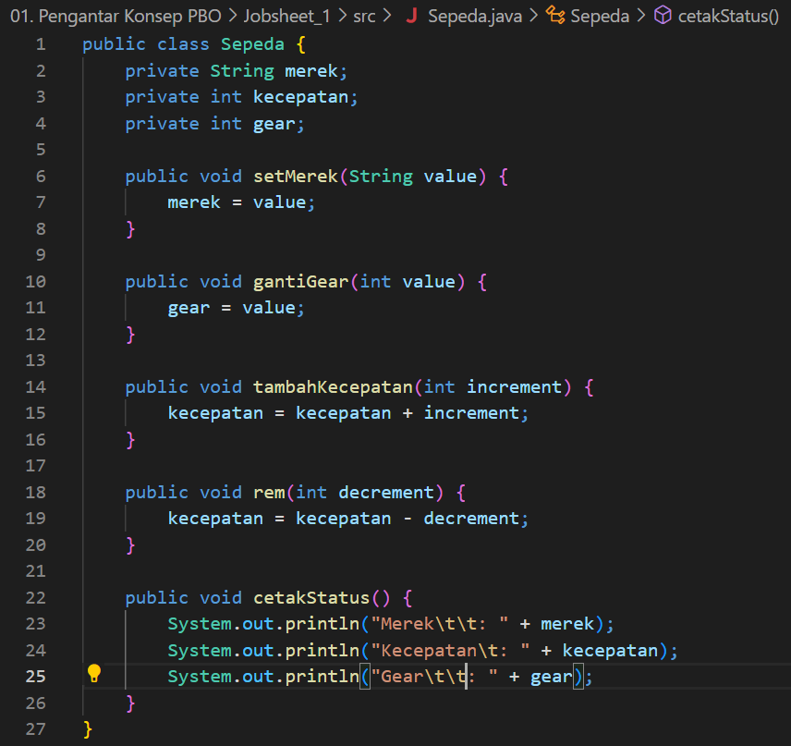

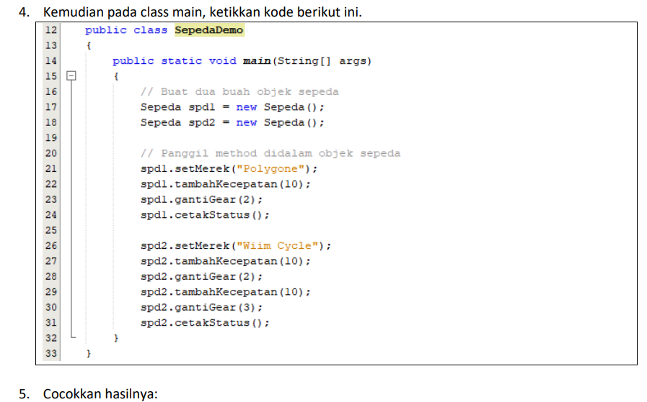

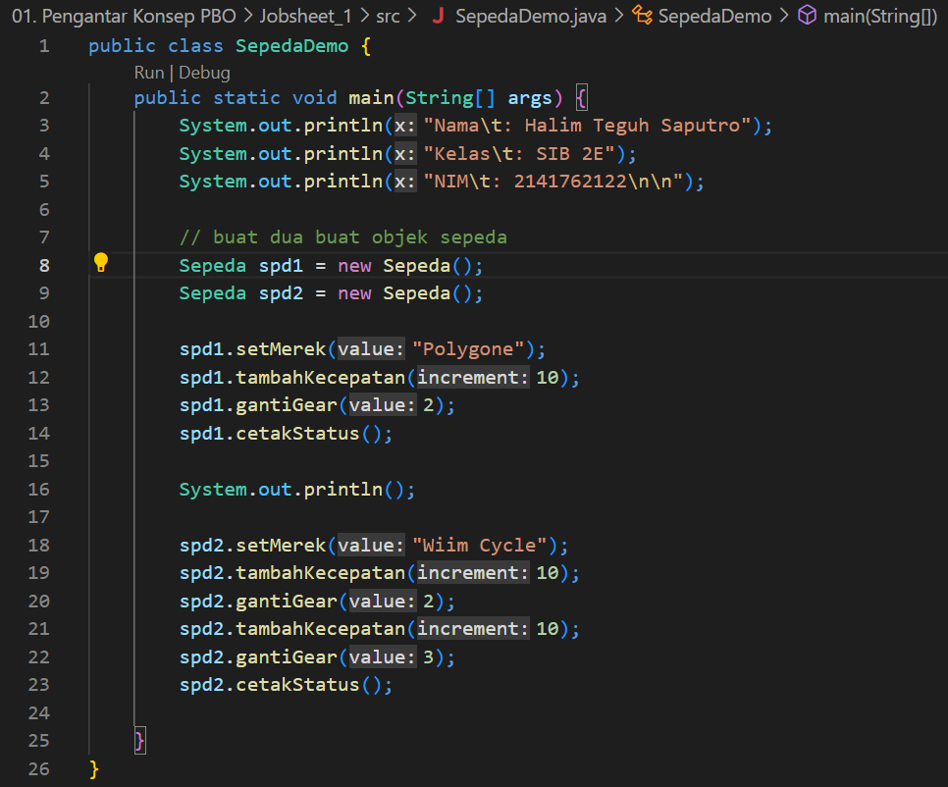





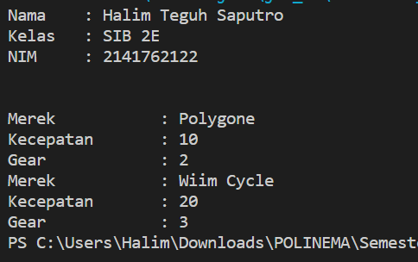

|  |
| --- |
| PRAKTIKUM 2: INHERITANCE |

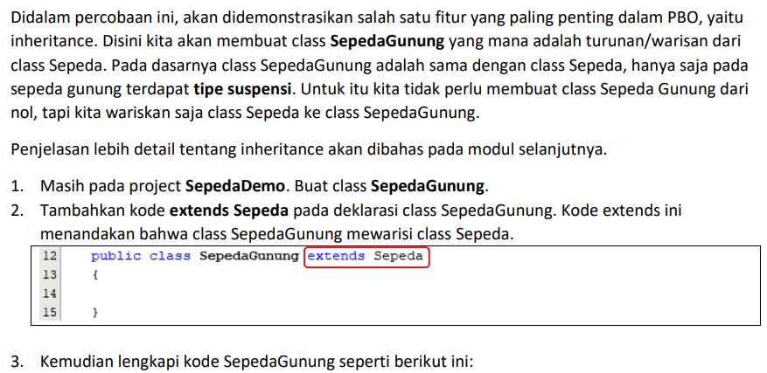



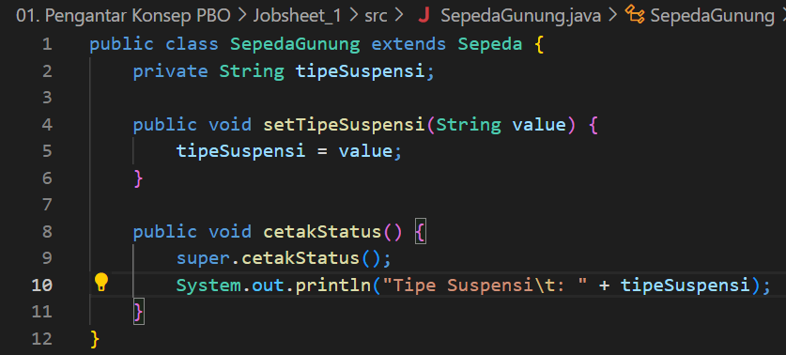



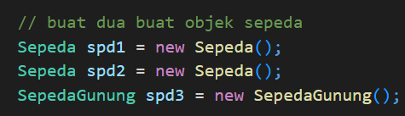

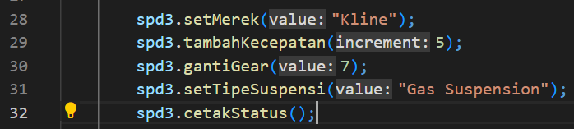



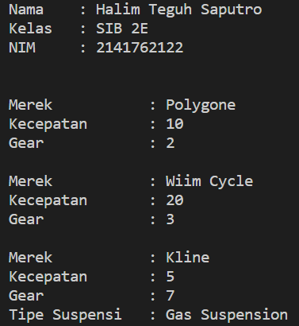

|  |
| --- |
| KESIMPULAN |

Dalam percobaan ini, melakukan percobaan atau praktikum mengenai pembuatan class dan objek. selain itu juga cara menggunakan fitur “Inheritance” yaitu pewarisan dari objek induknya sehingga fungsi bisa semakin luas tanpa menghilangkan fungsi induknya. Sehingga memudahkan kita dalam membuat suatu objek yang memiliki banyak kemiripan. Seperti sepeda. Kemudian dilakukan inheritance untuk membuat objek sepeda gunung.

|  |
| --- |
| PERTANYAAN |

1. Jelaskan perbedaan antara objek dengan class!

JAWAB:

Class merupakan kumpulan dari fungsi yang dibuat untuk bisa berjalan sesuai dengan yang diharapkan. Sedangkan objek adalah pemanfaatan dari class agar class tersebut bisa digunakan sesuai fungsinya. Contohnya class akan membuat atribut atau karakteristik dan fungsi-fungsinya, dan objek akan menjalankannya.

1. Jelaskan alasan warna dan tipe mesin dapat menjadi atribut mobil!

JAWAB:

Warna dan tipe menjadi atribut di mobil karena warna dan tipe merupakan karakteristik yang menunjukkan mobil tersebut. Sedangkan untuk mengakses atau megubah atribut bisa menggunakan method.

1. Sebutkan salah satu kelebihan utama dari pemrograman berorientasi objek dibandingkan dengan pemrograman structural

JAWAB:

Salah satu kelebihannya adalah penulisan program menjadi lebih sederhana dan mudah dipahami sehingga mengurangi tingkat kesalahan dalam program.

1. Apakah diperbolehkan melakukan pendefinisian dua buath atribuat dalam satu baris kode seperti “public String nama, alamat”?

JAWAB:

Diperbolehkan asal tipe datanya sama.

1. Pada class SepedaGunung, jelaskan alasan atribut merk, kecepatan, dan gear tidak lagi ditulis di dalam class tersebut!

JAWAB:

Karena class SepedaGunung menggunakan fitur inheritance. Class SepedaGunung melakukan extends ke kelas sepeda sehingga atribut merk, kecepatan, dan gear dapat diakses melalui class SepedaGunung.

|  |
| --- |
| TUGAS PRAKTIKUM |

1. Lakukan Langkah-langkah berikut supaya tugas praktikum yang dikerjakan tersistematis:
2. Foto 4 buah objek di sekitar kalian dengan 2 objek diantaranya merupakan objek yang mengandung pewarisan (inheritance), Contoh: Kulkas, Kursi, Meja ruang tamu, meja belajar, sehingga diketahui meja ruang tamu, dan meja belajar mewarisi objek meja.
3. Lakukan pengamatan terhadap 4 objek tersebut untuk menentukan atribut dan methodnya
4. Berdasarkan 4 objek tersebut, buat classnya dalam Bahasa pemrograman java
5. Perlu diperhatikan bahwa terdapat dua class hasil pewarisan sehingga perlu menambah satu class baru sebagai class yang mewarisi 2 class tersebut
6. Tambahkan 2 atribut untuk setiap class
7. Tambahkan 3 method untuk setiap class termasuk method cetak informasi
8. Tambahkan satu class Demo sebagai main
9. Instansiasikan satu buah obek untuk setiap class
10. Terapkan setiap method untuk setiap objek yang dibuat
11. Contoh yang telah disebutkan pada poin 1/a tidak diperbolehkan dipakai dalam pengerjaan praktikum ini.

**JAWAB**

** **

Kertas

Pulpen

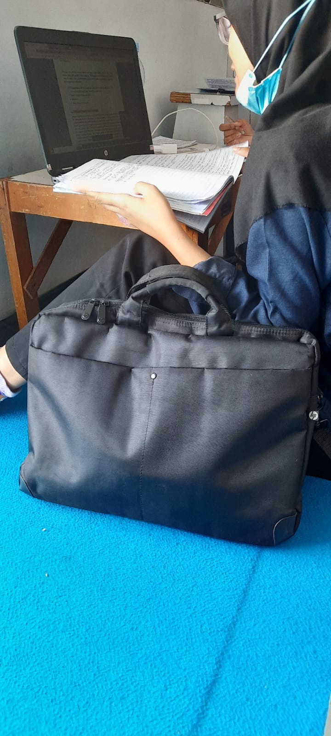 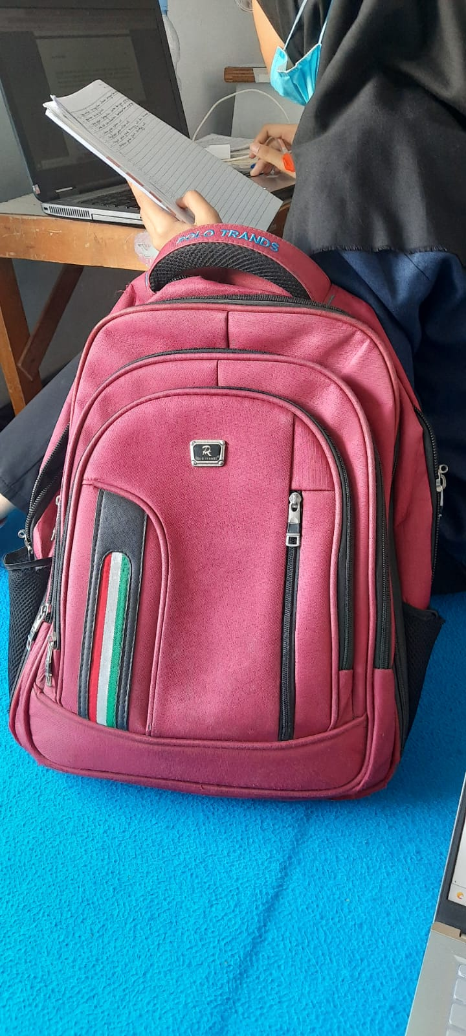

Tas Ransel

Tas Laptop

1. **Pulpen** 
   1. **Atribut** 
      * Merek
      * Warna
      * tinta
   2. **Method** 
      * Menulis
2. **Kertas** 
   1. **Atribut**
      * Merek
      * Warna
   2. **Method** 
      * DiLipat
      * DiRobek
3. **Tas Laptop**
   1. **Atribut** 
      * Merek
      * Warna
      * JumlahStorage
      * Jenis
   2. **Method** 
      * Diisi
      * Diambilisi
4. **Tas Ransel**
   1. **Atribut**
      * Merek
      * Warna
      * JumlahStorage
   2. **Method** 
      * Diisi
      * Diambilisi

**SOURCE CODE**

1. **Pulpen**

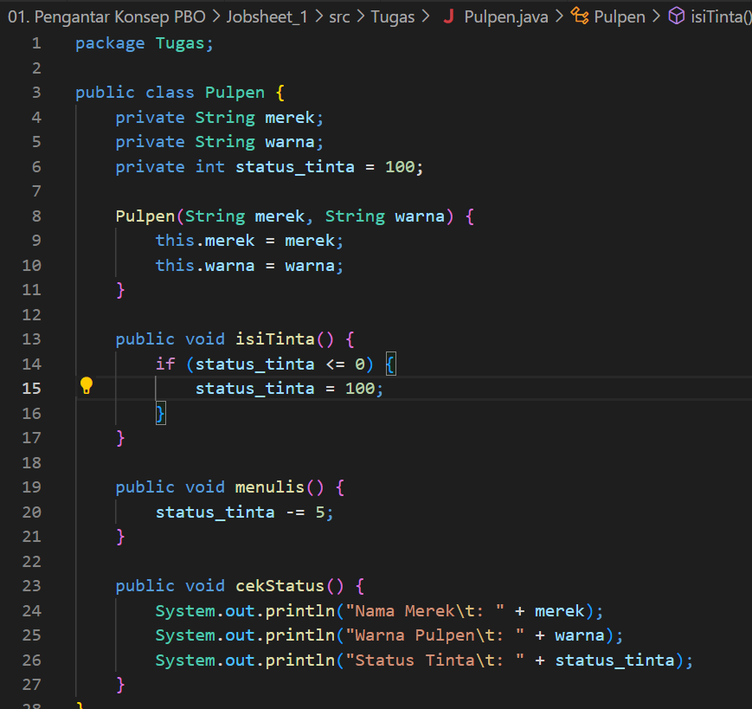

1. **Kertas**

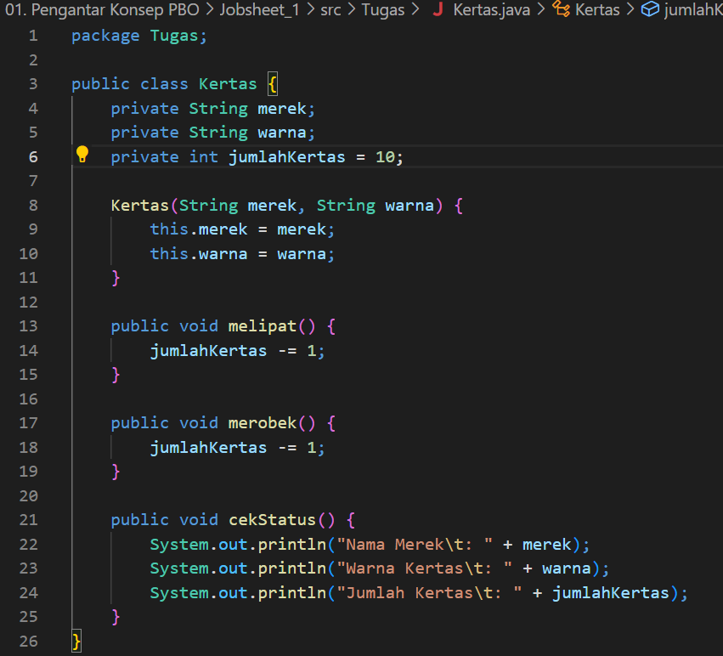

1. **Tas**

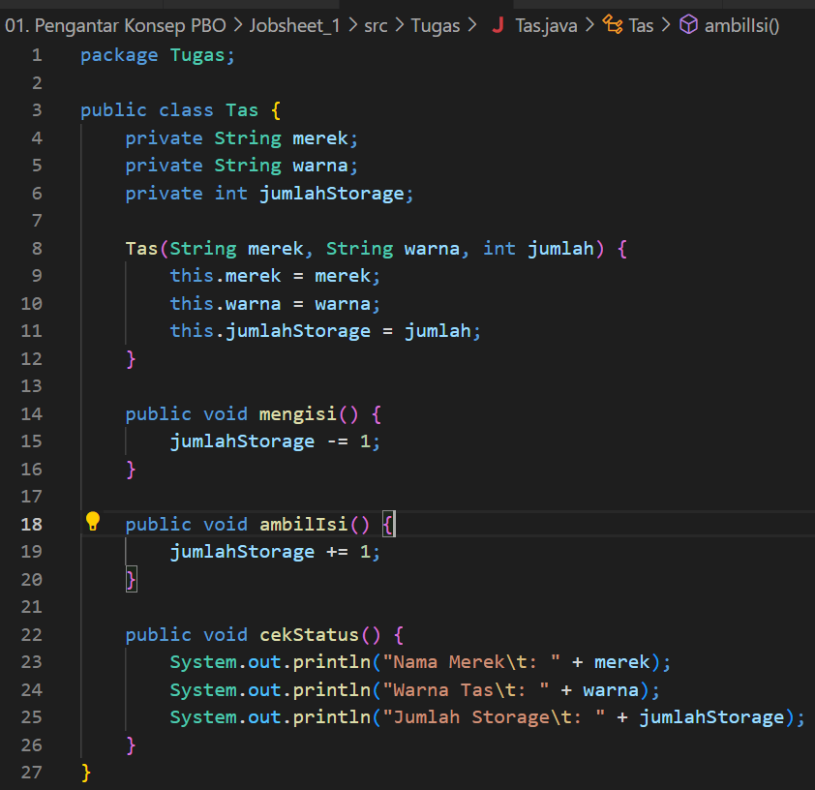



1. **tasLaptop**

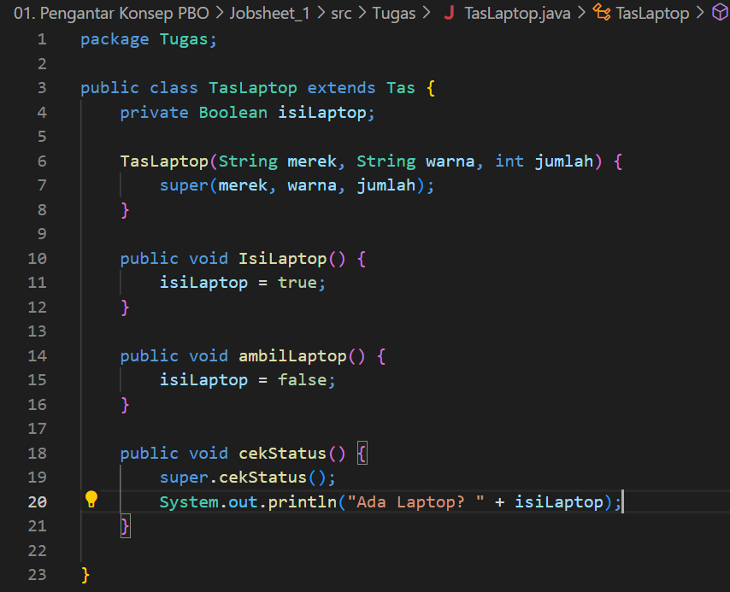

1. **tasRansel**

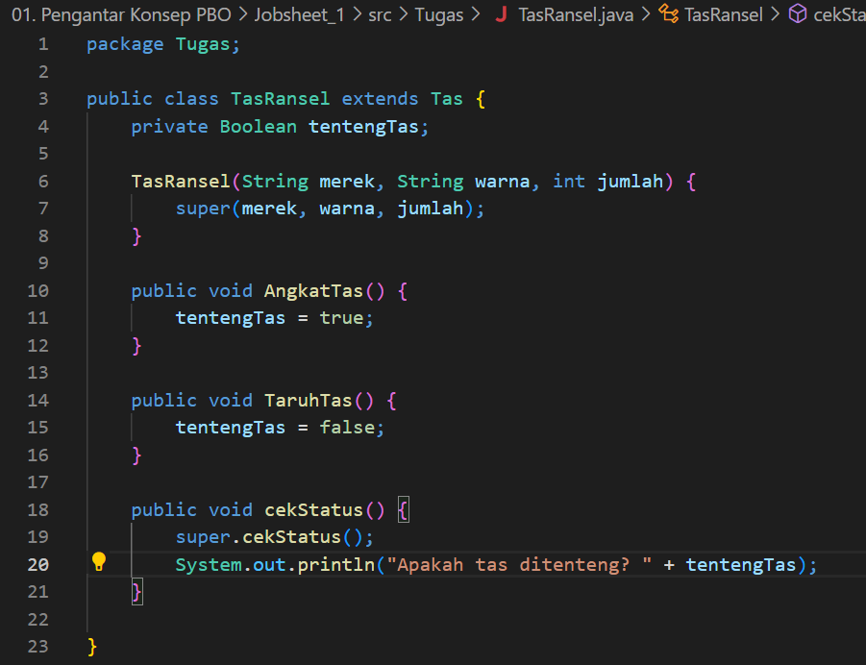



1. **Main**

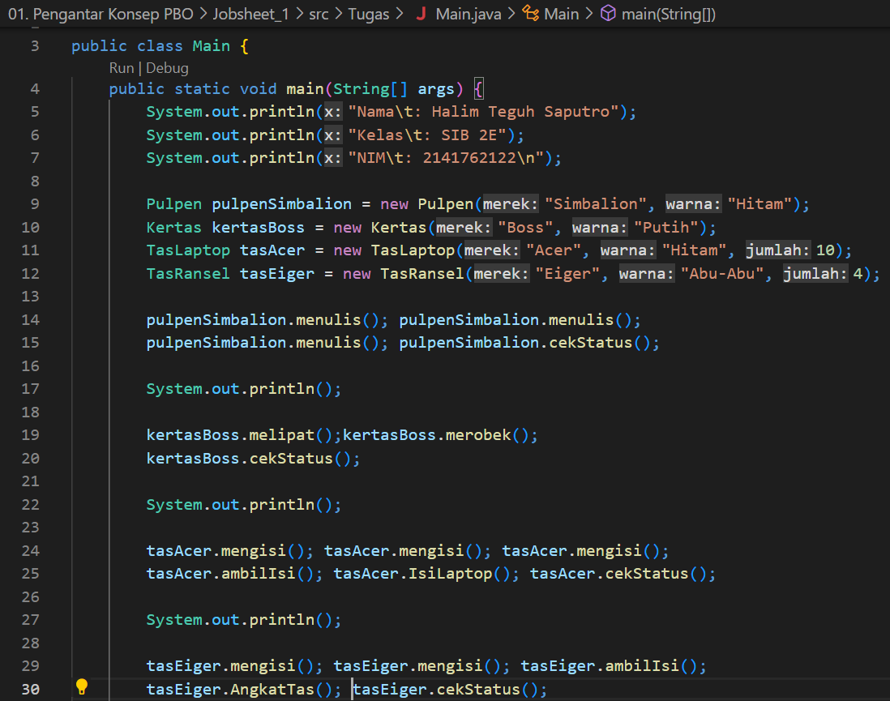

**LINK GITHUB :** [Praktikum/01. Pengantar Konsep PBO at master · HalimTeguh/Praktikum (github.com)](https://github.com/HalimTeguh/Praktikum/tree/master/01.%20Pengantar%20Konsep%20PBO)